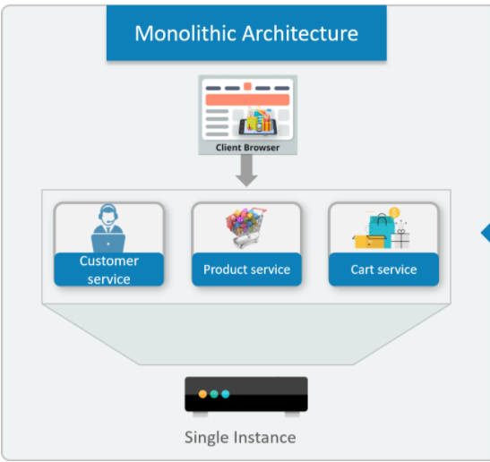 | 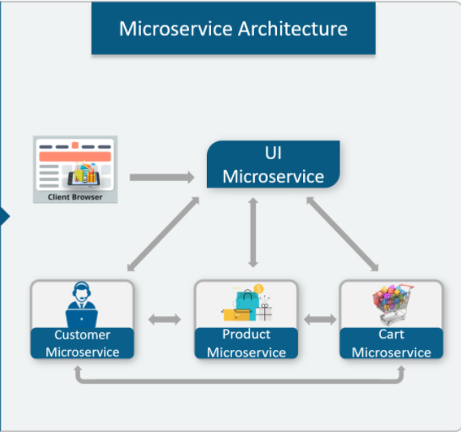
- Monolith Application
  - Toàn bộ các module (view, business, database, report) đều được gom chung vào một project lớn khó nâng cấp.
  - Khi deploy, ta sẽ quăng khối code này lên server và config để nó chạy.

  - Ưu điểm
    - Đơn giản, dễ code
    - Phù hợp với ứng dụng cỡ vừa và nhỏ (ít nâng cấp)

  - Nhược điểm
    - Release vài tháng 1 lần
    - Team size lớn
    - Debug khó
    - Khó ứng dụng các công nghệ mới
    - Khi muốn nâng cấp 1 module nào đó cũng phải deploy lại toàn bộ user sẽ phải đợi cả các chức năng khác deploy lên
    - Nếu 1 module bị lỗi có thể sẽ kéo sập toàn bộ hệ thống.
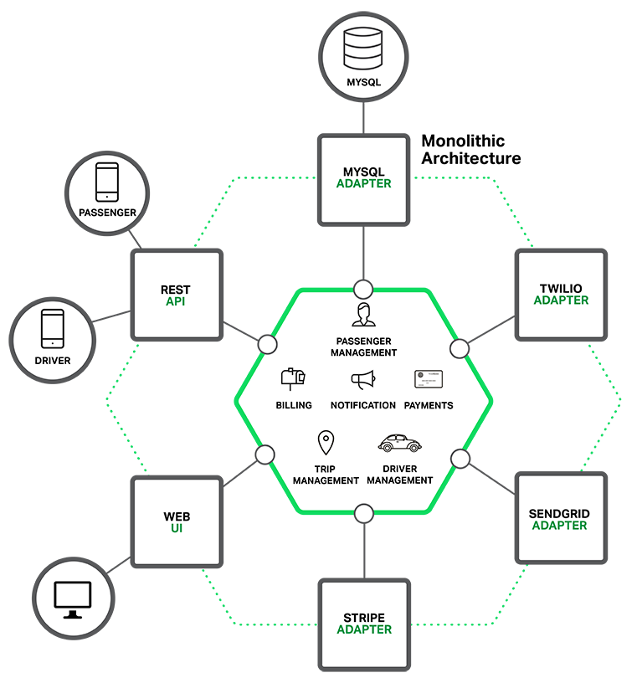
Architecture

- Microservice
  - Tách 1 project thành các servicce nhỏ
  - Mỗi 1 service có thể
    - Sử dụng 1 database khác nhau
    - Đặt trên 1 server khác nhau (Có thể dùng server cloud như AWS hoặc Azure)
    - Sử dụng các ngôn ngữ lập trình khác nhau
  - Các service giao tiếp với nhau thông qua HTTP (REST) hoặc Message Queue
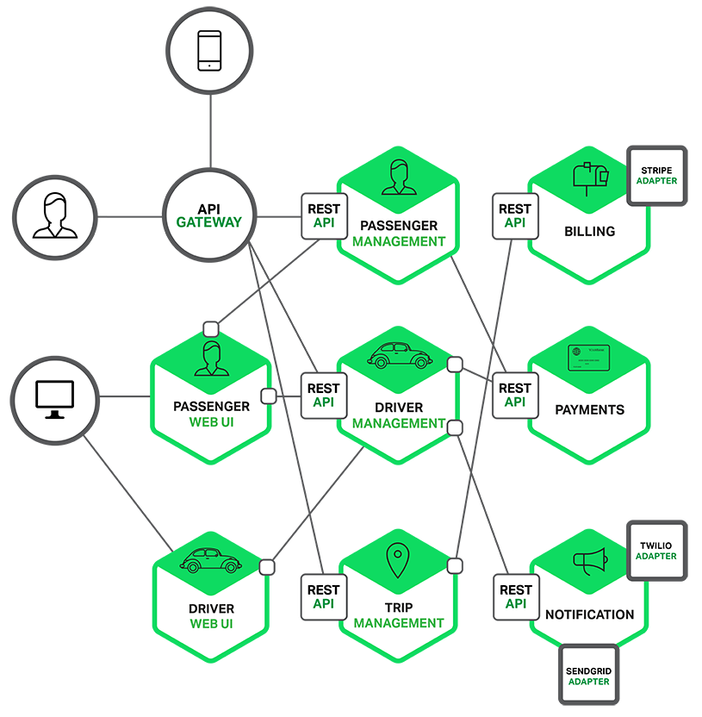
Architecture
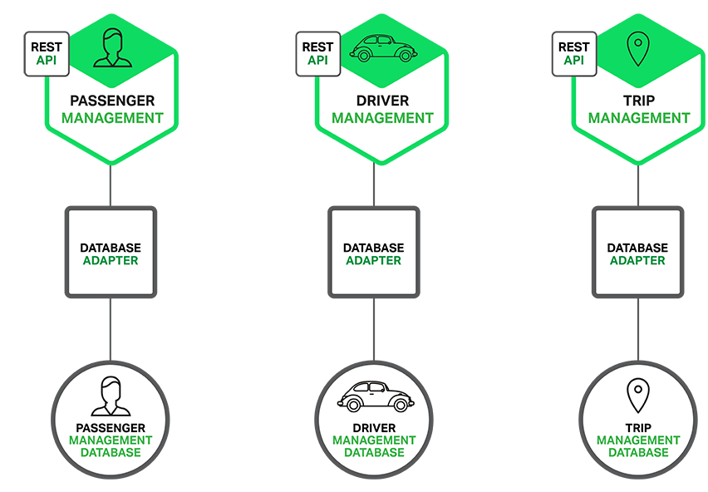
Mỗi service 1 database riêng
  - Ưu điểm
    - Release nhanh
    - Team size không cần quá to (từ 2 5 người)
    - Dễ debug
    - Dễ ứng dụng các công nghệ mới, các ngôn ngữ lập trình mới, database riêng, ...
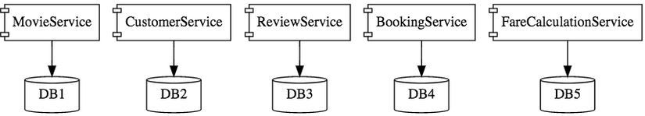
    - Khi muốn nâng cấp 1 module nào đó thì không cần phải deploy lại toàn bộ
    - Nếu một service bị lỗi, toàn bộ hệ thống vẫn hoạt động bình thường
    - Phù hợp với ứng dụng cỡ lớn (hay nâng cấp)
    - Cho phép tập trung vào 1 business cụ thể

  - Nhược điểm (giống hệ thống phân tán)
    - Các project giao tiếp qua mạng nên có thể tốc độ không cao bằng monolith. Ngoài ra, mỗi module phải tự giải quyết các vấn đề về bảo mật, transaction, lỗi kết nối, quản lý log files.
    - Tính đồng nhất trong dữ liệu sẽ trở nên phức tạp hơn (transaction)
    - Việc theo dõi, quản lý các service này sẽ phức tạp hơn (do có nhiều service)

- Reference
https://microservices.io/patterns/microservices.html
https://www.springboottutorial.com/creating-microservices-with-spring-boot-part-1-getting-started
https://www.edureka.co/blog/what-is-microservices/
https://www.javatpoint.com/microservices

